**Lý thuyết Lịch Sử 10 Bài 6: Các quốc gia Ấn Độ và văn hóa truyền thống Ấn Độ (sách cũ)**

**1. Thời kỳ các quốc gia đầu tiên.**

- Khoảng 1500 năm TCN lưu vực sông Hằng hình thành một số quốc gia nhỏ, mạnh nhất là nước Magađa ( khoảng 500 năm TCN ).

- Thế kỷ thứ III TCN, Asôca thống nhất Ấn Độ , tạo điều kiện truyền bá đạo Phật, xây dựng cột Asôca

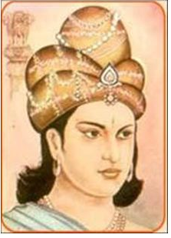

*Vua A- sô -K*

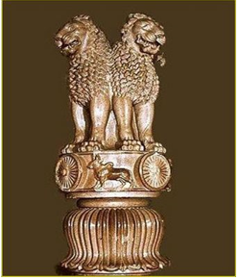

*Cột đá A -sô-ka*

**2. Thời kỳ vương triều Gúp ta và sự phát triển của văn hoá truyền thống Ấn Độ.**

- Quá trình hình thành và vai trò của vương triều Gúpta:

+ Đầu công nguyên, miền Bắc AĐ được thống nhất, phát triển mạnh dưới thời Gupta 319 - 467.

+ Tổ chức kháng cự không để cho các tộc người á xâm lược, thống nhất miền Bắc Ấn Độ, làm chủ gần như toàn bộ miền Trung ấn Độ.

- Văn hoá dưới thời Gúp ta:

+ Đạo phật tiếp tục phát triển. Kiến trúc chùa Hang, tượng phật đá.

+ Ấn Độ giáo ( Hin đu giáo), thờ 3 vị thần chính: thần sáng tạo, thần thiện, thần ác. Kiến trúc tháp thờ thần nhiều tầng.

+ Chữ viết: từ chữ viết cổ Brahmi đã nâng lên, sáng tạo và hoàn chỉnh hệ chữ Phạn ( Sanskrit)

+ Văn học cổ điển Ấn Độ - văn học Hin đu, mang tinh thần và triết lý Hinđu giáo rất phát triển.

- Ảnh hưởng văn hóa Ấn Độ ra bên ngoài:

+ Ảnh hưởng đến các nước ĐNÁ.

+ Yếu tố ảnh hưởng là tôn giáo, kiến trúc, chữ viết, tôn giáo (Việt Nam cũng ảnh hưởng của văn hoá Ấn Độ như tháp Chàm, đạo Phật, đạo Hinđu).

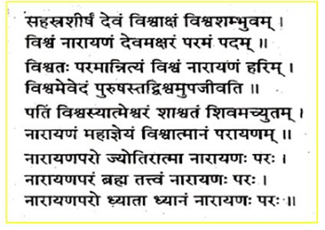

*Chữ Phạn ( Sankrit)*